安佐動物公園固形状一般廃棄物 集積場位置図
別図
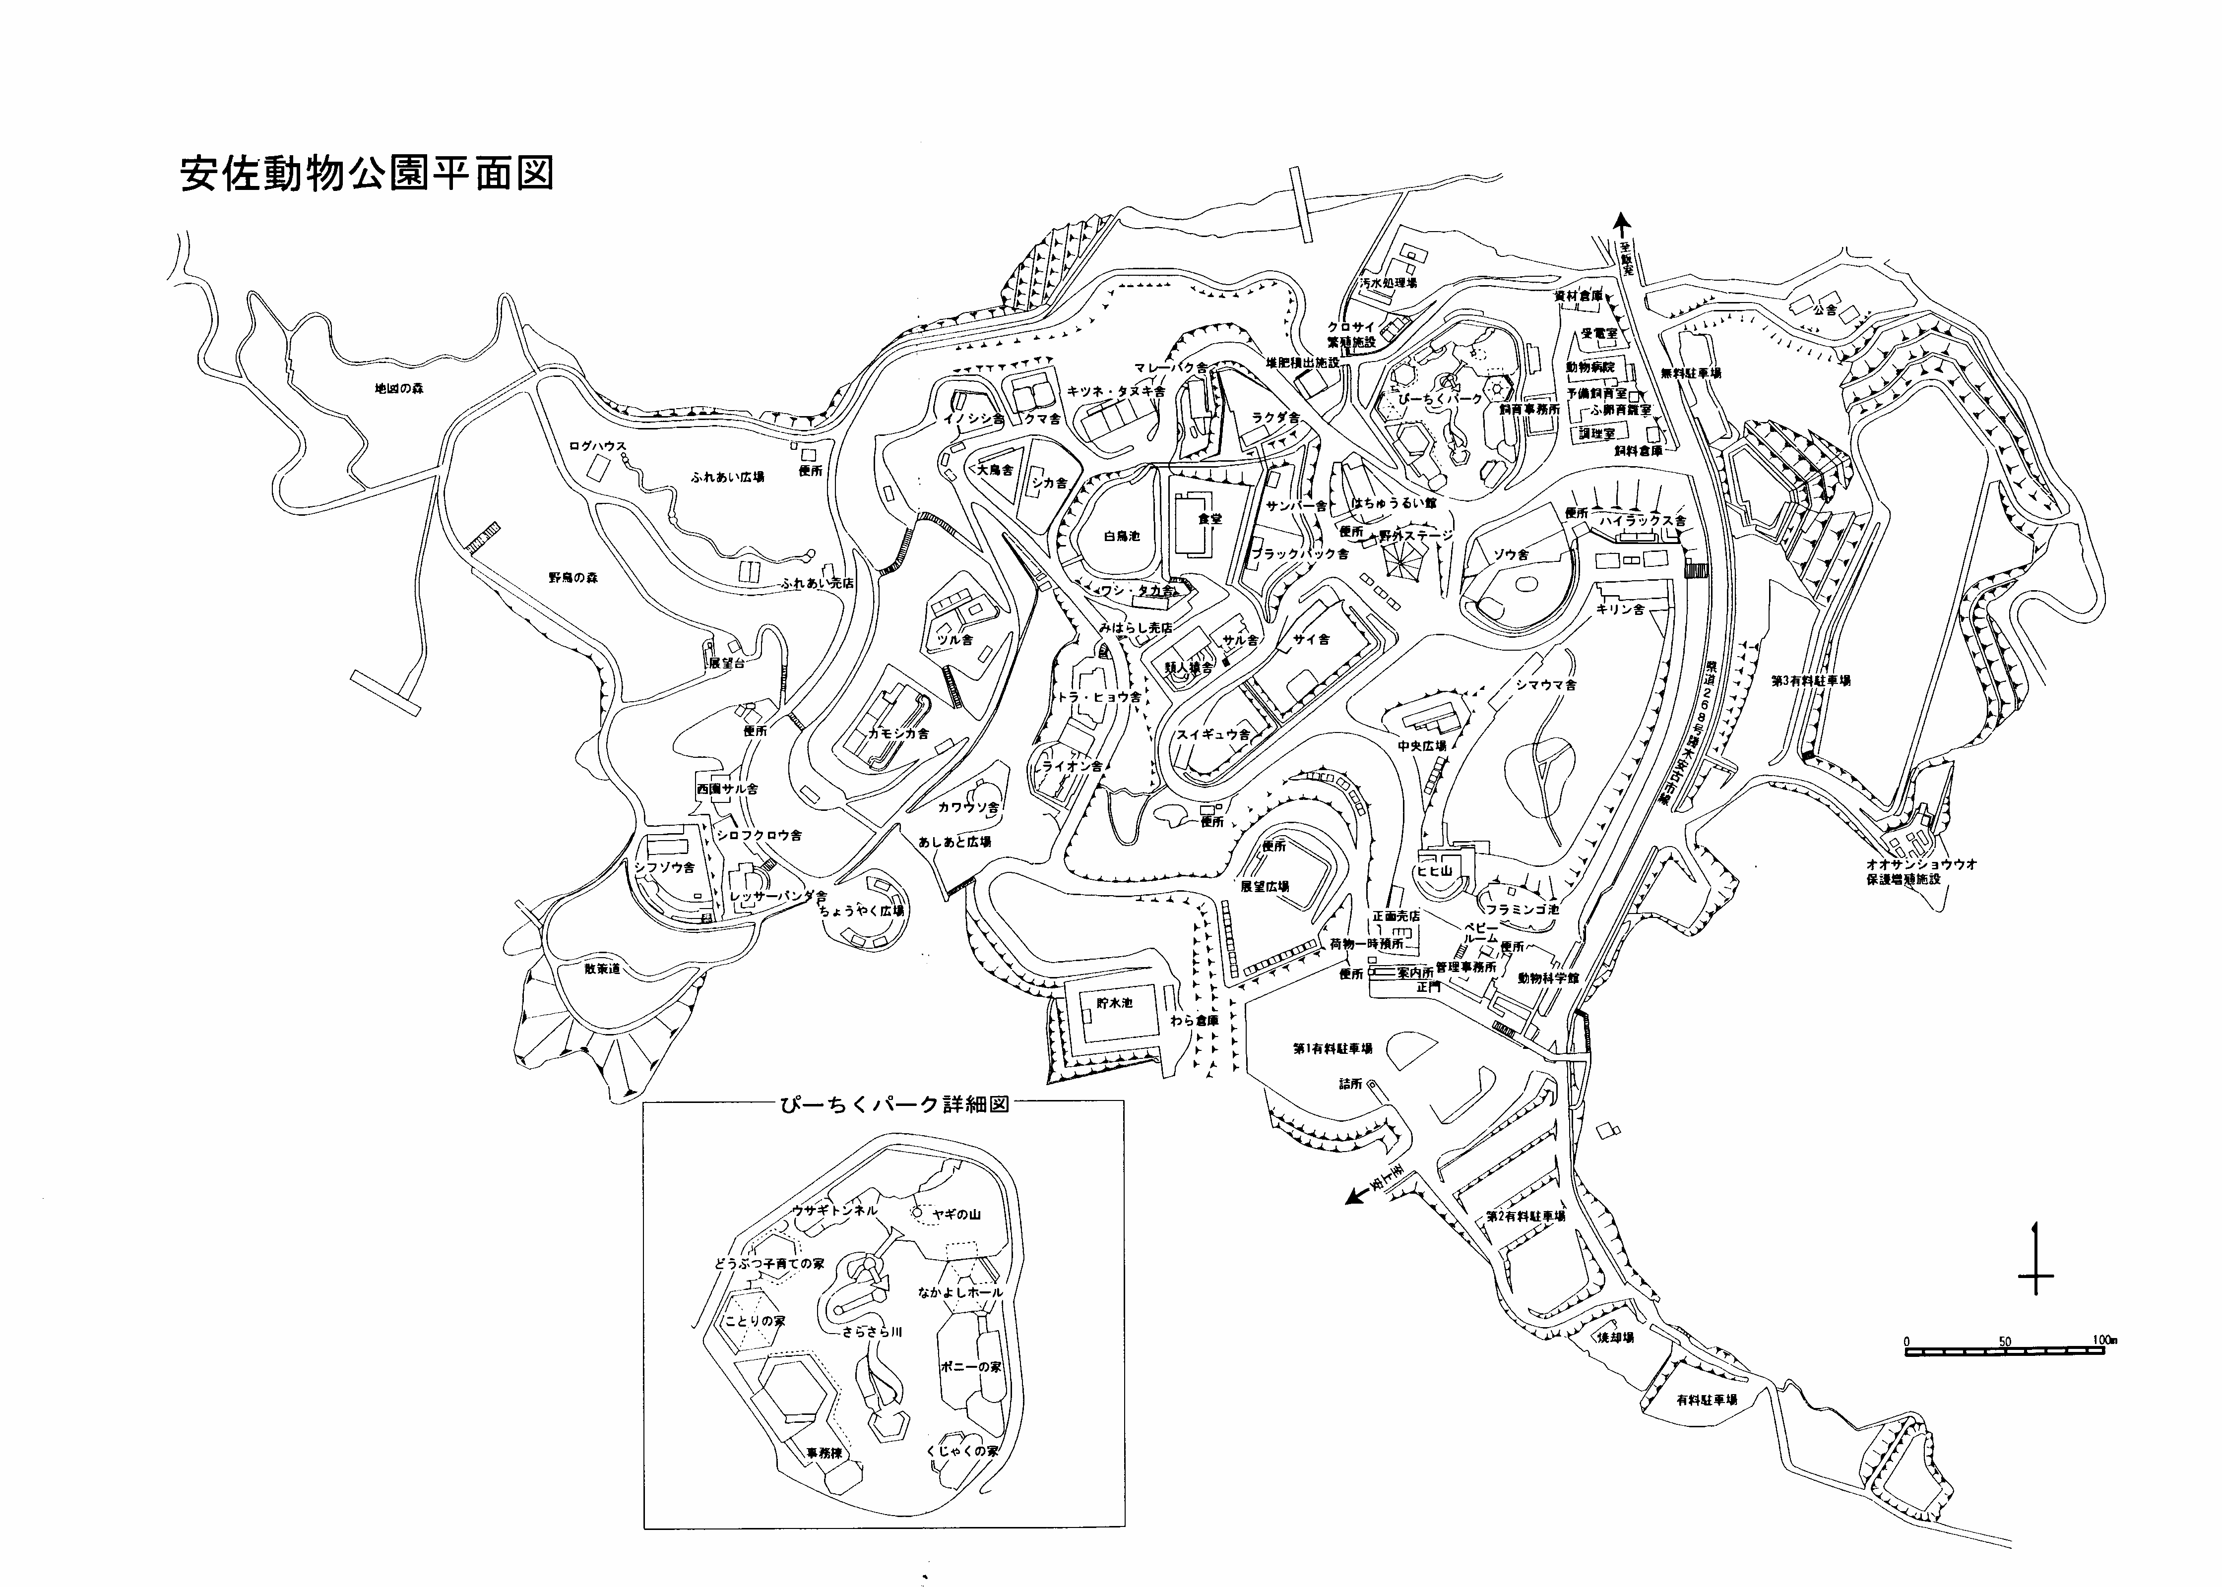
ピクニック広場
固形状一般廃棄物集積場
（第２駐車場５段目内の倉庫）

